КГУ «СОШ №1 им. А.Н. Ёлгина» отдела образования район Тереңкөл, управления образования Павлодарской области

Методическое пособие по технике «Батик»

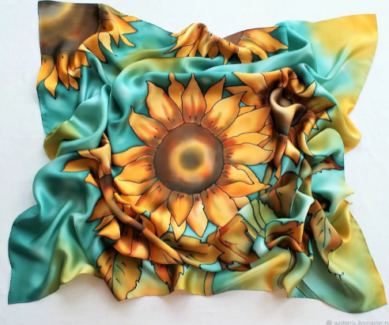

Автор-составитель:

Учитель технологии

КГУ «СОШ№1 им.А.Н.Ёлгина»

Каутц О.Г

2022г
с.Теренколь

Аннотация
Вашему вниманию представлено учебно-тематическое пособие по технике «Батик». Батик — batik — индонезийское слово. В переводе с индонезийского оно означает «капля воска». Сейчас батик популярен во всем мире. Батик - это обобщенное название разнообразных способов ручной росписи ткани. В основе всех этих приемов лежит принцип резервирования, то есть покрытия не пропускающим краску составом тех мест ткани, которые должны остаться не закрашенными и образовать узор. В учебном пособии рассматривается методика выполнения оригинальных изделий.
Работая по этому пособию, вы узнаете историю возникновения и развития батика, познакомитесь с различными технологическими приемами художественной росписи ткани. Научитесь делать оригинальные подарки для своих близких.

Содержание
История возникновения и развития батика
Общие рекомендации по организации занятий
Техники батика
Разработки занятий
Список литературы
Приложения

История возникновения и развития батика
Стремление к творчеству- замечательная черта человека, присущая ему с древнейших времен. Даже первобытные люди украшали культовые и бытовые предметы. Возникали и развивались ремесла. Материалом для изделий служили как природные материалы (камень, дерево, глина, кость), так и изобретенные человеком для своих практических нужд (сплавы металлов, бумага, текстиль и другие).
Ручная роспись тканей является разновидностью художественного текстиля, который, в свою очередь, представляет немаловажный раздел декоративно-прикладного искусства. Этот вид прикладного искусства имеет глубокие народные корни и традиции, дошедшие до сегодняшних дней. Современные художники по текстилю с глубоким уважением относятся к прошлому этого искусства, постоянно черпая из него творческие замыслы, что и обусловливает появление новых технологий на основе использования традиций древней росписи тканей.
Слово «батик» - явайского происхождения и в переводе обозначает «рисование горячим воском». Это искусство развивали с глубокой древности много народов мира - индейцы, китайцы, египтяне, перуанцы, но наивысшего развития и художественного совершенства оно достигло в Индонезии на острове Ява, который считается древнейшим центром батика.
Существует красивая легенда о батике - «искусстве, радующем глаз и освежающем душу». В незапамятные времена на вершину горы Аллу-Алу, что на острове Ява, спустился Батар Гуру и увидел, что земля погрузилась в тишину и сумрак, ибо нет радости ее жителям без ярких небесных красок. И простер он руку, и раскинулись на полях свитки изысканнейших тканей - ба. И простер он другую руку, и сонмы диких пчел устремились к нему, неся воск свой из глубин лесных. Растопил он воск, ударил в барабан, сгустил
разноцветные тучи и пустился в пляс по шелкам, оставляя причудливый узор - тик, тик, тик. До народа доносилось батик-тик, ба-тик-тик.
Различные способы окраски ткани известны давно, достаточно вспомнить финикийских мореплавателей, которые доставали со дна моря моллюсков, способных дать лишь одну каплю драгоценного красителя. Разбавляя этот краситель водой, можно было добиться богатых оттенков пурпурного цвета.
Способ окраски ткани индонезийцы хранили как великую тайну, распространялись только готовые изделия.
Наиболее ранние сведения об окраске тканей в мировой литературе относятся к I веку н.э. Плиний Старший дал в одной из своих книг описание способа окраски, который применялся в Египте: «В Египте окрашивают одежды удивительным способом; после того, как белое полотнище расчертят, его пропитывают не красками, но поглощающими краски веществами; когда это сделано, на полотнище не видно ничего, но, погрузив его в котел с горячей краской, в надлежащее время вынимают окрашенным». Как видим, описание очень похоже на современные определения батика.
Жители Африканских стран Нигерии и Сенегала, используют технику «батик» вот уже на протяжении 1500 лет. Вместо воска, для нанесения узора на ткань, они использовали пасту в виде смеси из муки, маниоки, риса и квасцов (или сульфат железа), сваренных вместе
На Руси с незапамятных времен известны способы расцвечивания ткани путем набивания узора, в дальнейшем получившее название печатных рисунков. Это так называемые различные виды «набойки», от слова «набивать».
Расцвет ручной набойки на Руси наблюдался в 16-17 вв., хотя дошедшие до нас образцы ткани говорят о том, что развитие этого вида украшения ткани относится к 10 в.
В XX веке, вместе с всеобщим увлечением стилем модерн, батик получает новое рождение. В этот же период батик появляется и в России. Развивался, в основном, в таких больших городах, как Москва, Ленинград, Иваново, Киев, Одесса, Тбилиси. Русские художники восприняли европейскую технику и стилистику, но не знали истоков и, естественно, не опирались на какую-либо традицию. У истоков развития батика в нашей стране стояли такие великолепные художники, как А. Алексеева, Т. Алексахина, Н. Вахмистров, К. Малиновская и многие другие.
Сегодня батик в России находится на высоком профессиональном уровне, с ярко индивидуальным техническим и художественным подходом. Научиться ему, освоить все техники можно в любом возрасте, (в соответствии с нормами СЭС) начиная с детского сада.

Общие рекомендации по организации занятий
Материалы для изготовления батика
1) Ткань –из натурального шелка (крепдешин, шифон, туаль, креп-жоржет), но можно использовать и хлопчатобумажные ткани .
2) Краски –выбор красок для росписи по шелку достаточно велик. Одни краски разводятся только спиртом, другие разбавляются также и водой. Отличаются они и по способу закрепления – утюжкой, горячим воздухом, влагой или паром, причем каждая из них имеет как свои преимущества, так и свои недостатки.
3) Контурный состав –Как правило, резервирующий состав имеет прозрачный цвет, для того чтобы сделать состав определенного цвета добавляют золотой, серебряный или цветной контур.
4) Спирт – для более быстрого высыхания поверхности ткани после окрашивания в разведенные водой краски можно добавить капельку спирта.
5) Соль – ею посыпают расписанные и еще влажные участки. Обладая свойством втягивать влагу, соль связывает и растворяет в воде красящие вещества – пигменты. В результате возникают оригинальные узоры.
6) Дистиллированная вода – необходима для разбавления и осветления красок.
7) Воск– универсальный воск для батика продается в магазине. Существуют специальные рецепты изготовления воска.
Необходимые инструменты.
1) Деревянная рама –можно купить в магазине или сделать на заказ в багетной мастерской. Существуют специальный профессиональные рамы для батика с гайками, что обеспечивает возможность подогнать ее под любой размер.
2) Палитра и пипетки –облегчают забор краски из флаконов и их смешивание.
3) Стеклянные трубочки или пластмассовый флакон с пипеткой на конце.
4) Чантинг – металлический инструмент для нанесения контуров.
5) Клейкая лента – нужна для оклеивания верхней стороны рамы перед началом работы, благодаря этому дерево не сможет впитать в себя краску и не запачкает вашу следующую работу.
6) Фен – ускоряет процесс высыхания красок. А так же помогает создать замечательные живописные эффекты в технике свободной росписи.
7) Кнопки – (канцелярские) для натягивания ткани. Можно использовать стиплер.
8) Кисти – (беличьи или колонковые)
9) Калька и алюминиевая фольга.
10) Соломинка для коктейля – простым способом можно достичь удивительного эффекта: подуть через соломинку на каплю краски, нанесенную на шелк.
11) Утюг – понадобится для закрепления красящего слоя или удаления воска
с изделия в технике горячего батика.
12) Карандаш – лучше очень мягкий, используется для перенесения мотива на ткань. Или портновская ручка, которая смывается водой.
13) Нитки – пригодятся для работы в узелковой технике.
14) Лоток для окрашивания.
15) Плитка или газовая горелка.

Подготовка к работе.
Шелк надо обязательно выстирать – это позволит очистить его от возможных загрязнений и застрахует от пятен, образующихся на шелке при попадании на него капелек воды во время работы. Кроме того, если необходимо изделие определенного размера, важно знать, что после стирки шелк дает усадку – примерно 2–3 см на 1 погонный метр. После стирки шелк надо отутюжить и натянуть.
Вам необходимо закрепить ткань. Делается это очень легко: ткань натягивается на особые рамки с крючками или прикалывается к рамке обычными кнопками. Во избежание окраски самой деревянной рамы, лучше на поверхность дерева наклеить скотч.
После того, как вы выполнили подготовительную работу, можно приступать к процессу создания вашей картины.
Вопросы
- Что такое батик?
- Используемые материалы для батика?
- Необходимые инструменты для батика?

Техники батика.
Все множество существующих техник батика можно разделить на две основные группы:
Горячий батик – техника с применением расплавленного воска в качестве резервирующего состава.
Холодный батик – использует специальный резервирующий (ограничивающий растекание краски по ткани) состав холодным, в отличие от техники горячего батика.
Техника горячего батика
При горячем батике в качестве резервирующего вещества используется воск (парафин, стеарин или их смесь). Горячий воск с помощью кисти из щетины или специальной медной лейки наносят нате места ткани, которые должны остаться белыми, (восковое пятно должно быть прозрачным и темным, а не белым и матовым). Затем вся поверхность ткани заливается сильно разбавленными растворами красителя. После высыхания ткани воском закрывают те участки, которые должны остаться светлоокрашенными, а остальное пространство закрашивается более в темные тона.
Этапы работы в технике горячего батика:
1 этап: перевести рисунок на ткань.
2 этап: те места в рисунке, которые необходимо оставить неокрашенными, кистью покрыть горячим расплавленным воском.
3 этап: после высыхания расписать ткань согласно рисунку светлыми тонами. 4 этап: подождать пока роспись высохнет и покрыть воском более темные цветовые пятна и так до самых темных мест в рисунке.
5 этап: удалить воск с рисунка с помощью утюга и газет, поместив между ними ткани. После снятия воска ткань приобретает первоначальные пластичные свойства.
Техника «Кракле».
Относится к горячему батику. Заключается она в следующем, ткань расписанная красочным слоем или чистая, покрывается воском в несколько слоев, затем она снимается с рамы и ломается, создавая на восковой поверхности разнообразные трещины. Затем ткань снова натягивается на раму, обезжиривается спиртом, а далее любым темным цветом краски заливаются образовавшиеся трещины. На стыке поверхности цветных и белых пятен образуются причудливая фактура.
Техника свободной росписи на ткани очень сходна с работой акварельными красками по сырой бумаге. Ее еще называют акварельной техникой.
Этапы работы в технике свободной росписи:
1 этап: ткань натянутая на раму равномерно смачивается водой, но так чтобы не стояли лужи, лучше это сделать губкой.
2 этап: нанесение краски широким флейцем на влажную поверхность ткани в соответствии с рисунком (растяжками цвета от светлого к темному и от теплого к холодному).
3 этап: нанесение изображения по чуть влажной ткани темным цветом крупными мазками.
4 этап: проработка деталей рисунка по сухой ткани мелкими мазками.
5 этап: дополнительные эффекты создают капли краски, на которые дули через соломинку (для коктейля). Эти капли можно превратить в причудливые очертания деревьев, кустарников и т.п.
Свободная роспись по тканям предполагает отсутствие каких-либо резервирующих веществ, ограничивающих растекание красителей по ткани. Поскольку без них трудно получить четкий рисунок, как правило, ткань перед свободной росписью грунтуют, используя концентрированный раствор поваренной соли, растворы и эмульсии высокомолекулярных соединений (крахмала, ПВА, КМЦ, сольветозы, желатина, анальгина и др.).
Узелковая техника.
Неожиданные эффекты и все время разные возникают при работе в этой технике.
Этапы работы в узелковой технике:
1 этап: свободная роспись по фону.
2 этап: высушенная ткань снимается с рамы и с помощью камешков или других аналогичных вещей, нитками согласно рисунку, завязывается несколько узлов на ткани.
3 этап: весь кусок ткани скручивают с двух сторон очень туго и складывают в два-три слоя, туго обвязывая нитками еще раз (плотность перекручивания и завязывания существенно влияет на будущий рисунок).
4 этап: перевязанную ткань опускают в емкость с краской.
5 этап: осторожно вынимаем ткань из раствора, даем стечь, развязываем нити и высушиваем.
Техника «Гутта»
Эта техника была разработана в начале прошлого столетия русскими художниками, работавшими в росписи по шелку. Техника с применением контурного состава, гарантирует успех даже начинающим.
Этапы работы в технике «Гутта»:
1 этап: выстиранный шелк, просушенный, и хорошо отутюженный натяните на раму.Предварительно раму оклейте малярным скотчем.
2 этап: затем перенесите рисунок с эскиза мягким не острым карандашом.
3 этап: следующее, что вы должны сделать, это с помощью резерва провести линию окончания рисунка по всему периметру ткани, линия должна быть обязательно замкнутая, тогда краска не выйдет за ее пределы.
4 этап: обведите карандашный рисунок резервирующим составом, здесь тоже очень важно помнить, что все линии должны быть замкнутыми.
5 этап: после полного высыхания резерва роспись рисунка с помощью разбавленных до нужного тона анилиновых красителей.
Солевая техника
Или техника травления с использованием соли. Причудливые узоры и изумительные структуры, возникающие в результате использования соли при росписи картин, платков, одежды в этой технике буквально завораживают. Причина этому – гигроскопические свойства соли: она поглощает влагу. Результат зависит от величины кристаллов соль.
Этапы работы в солевой технике:
1 этап: на влажную расписанную в свободной технике ткань посыпается соль.
2 этап: важно не перестараться, соль посыпается там, где цветовое пятно необходимо обогатить интересной фактурой.
3 этап: после полного высыхания красок аккуратно удалите кристаллы соли.

Краткосрочный план
План урока
Урок 1
Раздел долгосрочного плана: |  |  |  |  | Школа:
Дата: |  |  |  |  | ФИО учителя:
Класс: 7 |  | Количество присутствующих: |  |  | отсутствующих:
Тема урока | Художественная роспись (батик, гжель, хохлома и т.п.). Виды росписи. Приемы и техники росписи. Материалы и оборудования.
Цели обучения, которые достигаются на данном уроке (ссылка на учебную программу) | 7.1.2.1  Самостоятельно изучать и определять особенности произведений искусства, ремесла и дизайна различного исторического и культурного происхождения  7.1.3.1  Использовать различные источники информации для исследования и развития творческих идей, выбирая из них наиболее подходящие (в том числе применяя ИКТ)
Цели урока | - Ознакомить видами, приемами и техникой исполнения художественных росписей. Материалы и оборудования;  - научить определять особенности произведений искусства, ремесла и дизайна различного исторического и культурного происхождения;  - развить навыки работы с различными источниками информации для исследования и развития творческих идей, выбирая из них наиболее подходящие (в том числе применяя ИКТ)
Языковые цели | - исследовать и дать описание особенностям произведений искусства, ремесла и дизайна казахской национальной и мировой культуры;  - давать комментарии своим творческим решениям в работах и критически анализировать качество и свойства выполненных работ (умение говорить).  Лексика и терминология, специфичная для предмета:  Батик, гжель, хохлома, художественная роспись, раппорт, ритм, линейный рисунок, орнаментальная композиция.  Полезные выражения для диалогов и письма:  - Основываясь на творчество мастеров декоративно-прикладного искусства, я ...  - Особенности художественной росписи …  - Я использовал орнаментальную композицию, чтобы сделать …  - Изучая особенности художественной росписи, можно сказать...
Привитие ценностей | - Уважение к разнообразию культур и мнений предполагает наличие личных, межличностных и межкультурных компетенций.  - создание сотрудничества между учениками  - уважение к профессии художника, мастеров декоративно-прикладного искусства
Межпредметные связи | Химия, география, история
Навыки использования ИКТ | Развитие навыков работы с интернет ресурсами.
Предварительные знания | Виды декоративно-прикладного искусства, техники и материалы применяемые в ДПИ
Ход урока
Запланированные этапы урока | Запланированная деятельность на уроке |  |  |  |  | Ресурсы
Начало урока  1-2мин  5 мин  10 мин | В начале урока сделать акценты на:  - готовность учащихся к уроку;  - совместно с учащимися определить цели урока/ЦО  (К) Учащимся предложить назвать предметы из окружения декорированные художественной росписью, которые приведут к теме урока.  (Ф) Задание на повторения темы. Задание № 1 Ответьте на тестовые вопросы на тему «Декоративно-прикладное искусство» |  |  |  |  | Разнообразные изделия декоративно-прикладного искусства.
Середина урока  10 мин  10 мин | (Г) Ученики знакомятся с одним из видов декоративно-прикладного искусства - художественной росписью и ее видами.  Учащихся объединить в группы с помощью карточек с изображениями видов росписей (например, гжель, хохлома, батик и т.д.). Каждая группа изучает один из видов художественной росписи. В ходе изучения учащиеся должны изучить:  - особенности орнаментальной композиции (виды орнамента, мотивы в народном творчестве);  - цветовое решение росписей, зависимости сложенного исторического и культурного происхождения;  - основы, поверхности на которую наносится художественная роспись (например, жостовская роспись на металле, хохлома на дереве и т.д.).  Для поддержки исследовательской работы учащиеся могуть использовать литературу по ДПИ, интернет – ресурсы, иллюстрациии.  Учащиеся знакомятся с творчествами современных художников и мастеров ДПИ, работающих в различных техниках художественной росписи, например, батик Юлия Исмамбетовой, Гульжанат Кабижановой, Елены Раковой, Галиной Скоблевой и др.  (Ф) Задание № 2 Далее учащиеся представляют изученную информацию и отвечают на вопросы:  - Назовите виды художественной росписи  - В чем особенность той или иной росписи?  - Какие орнаментальные композиции применяются в художественной росписи?  - Какими красками пользуются мастера для художественной росписи?  - На какой основе выполняется художественная роспись? |  |  |  |  | http://www.artvek.ru/dekor.html  Декоративно-прикладное искусство  ru.wikipedia.org/wiki/Художественная_роспись  Художественная роспись  http://decormaster.kz/st/kazaxskij_ornament.php - происхождение и символика древнего орнамента.  http://loopy.ru/?word=%D1%80%D0%B0%D0%BF%D0%BF%D0%BE%D1%80%D1%82  поиск слов  http://fb.ru/article/138795/vidyi-rospisi-hudojestvennaya-rospis-hudojestvennaya-rospis-po-derevu  Виды росписи. Художественная роспись. Художественная роспись по дереву  http://www.mirdereva.kz/derevyannaya-posuda Посуда ручной росписью  http://diy.obi.ru/articles/decor/art-painting/16592/ Хохлома  http://diy.obi.ru/articles/decor/art-painting/16595/  Палех  http://www.bilu.kz/remesla.php Обычаи и традиции казахского народа  http://iamruss.ru/russian-folk-painting-and-crafts/  Русские народные росписи и ремёсла  https://youtu.be/QS-amGyBo14  Как Делают Гжель  Роспись открытки под Гжель. Hand Painted Card. Imitation of Gzhel.  Альбомы для исследовательских работ, наблюдений, для выполнения эскиза.  Хохлома статья в Википедии (свободной энциклопедии)  Золотая хохлома. А.В. Красильников  http://www.artvek.ru/lit004.html  Городецкая роспись статья в Википедии (свободной энциклопедии)  Роспись по дереву как искусство  http://rospis.ru
Конец урока  10 мин | Учащиеся оценивают выступление каждой группы по раннее разработанным критериям.  Критерии оценивания:  - в процессе исследования учащиеся распознают, сопоставляют, анализируют произведения разных художественных промыслов;  - обнаруживают в них общее (верность народной традиции, природное начало);  - называют особенности росписи, цветового строя, элементов орнамента;  - формы декора, элементы декоративности, конструктивности и композиции.  Учащиеся на основании изученных материалов, определяют в дальнейшим выбор техники художественной росписи.
Дифференциация – каким образом Вы планируете оказать больше поддержки? Какие задачи Вы планируете поставить перед более способными учащимися? |  |  |  | Оценивание – как Вы планируете проверить уровень усвоения материала учащимися? |  |  | Здоровье и соблюдение техники безопасности
Дифференциация выражена в подборе вопросов и в ожидаемом ответе от конкретного ученика, ресурсов с учетом индивидуальных способностей учащихся |  |  |  | Оценивание проходит как выступление каждой группы, по ответам на вопросы и по разработанным критериям |  |  | Здоровьесберегающие технологии.  Пункты, применяемые из Правил техники безопасности на данном уроке.
Рефлексия по уроку  Были ли цели урока/цели обучения реалистичными?  Все ли учащиеся достигли ЦО?  Если нет, то почему?  Правильно ли проведена дифференциация на уроке?  Выдержаны ли были временные этапы урока?  Какие отступления были от плана урока и почему? |  |  | Используйте данный раздел для размышлений об уроке. Ответьте на самые важные вопросы о Вашем уроке из левой колонки.
Общая оценка

Какие два аспекта урока прошли хорошо (подумайте как о преподавании, так и об обучении)?
1:

2:

Что могло бы способствовать улучшению урока (подумайте как о преподавании, так и об обучении)?
1:

2:

Что я выявил(а) за время урока о классе или достижениях/трудностях отдельных учеников, на что необходимо обратить внимание на последующих уроках?

Краткосрочный план
План урока
Урок 2
Раздел долгосрочного плана: |  |  |  |  | Школа:
Дата: |  |  |  |  | ФИО учителя:
Класс: 7 |  |  |  |  | Количество присутствующих: |  | отсутствующих:
Тема урока |  |  | Выполнение художественной росписи в технике батик
Цели обучения, которые достигаются на данном уроке (ссылка на учебную программу) |  |  | 7.1.6.4 Определять, выбирать и комбинировать различные (современные) техники и художественные материалы при создании творческих работ
Цели урока |  |  | - Выполнить роспись по ткани в технике холодный батик (практическая работа в цвете)
Критерии оценивания |  |  | - Определяет различные техники по росписи  - Выбирает и комбинирует художественные материалы при создании творческой работы
Языковые цели |  |  | Холодная технология, узелковый батик, подрамник, шелк, резерв  Я доволен (смешением цвета на моей картине), потому что...  Когда я впервые использовал технику росписи по ткани (батик), я смог передать…..
Привитие ценностей |  |  | - ГГ: Предъявлять доказательства в аргументировании, оценивать различные точки зрения и представлять контраргументы, создавать альтернативные пути решения проблем и предлагать их, экологическое воспитание и чувство ответственности за окружающую среду и потребление ресурсов  - Способствовать развитию творческих навыков, способствовать патриотическому воспитанию
Межпредметные связи |  |  | История (история батика), химия (изучение химического состава красок, его свойства)
Навыки использования ИКТ |  |  | Ученики могут обратиться за помощью к интернету (посмотреть, как смешиваются цвета, как интересно можно наложить контуром резерв и т.д.)
Предварительные знания |  |  | Знает разновидности художественной росписи и виды батика (холодный, горячий, узелковый)
Ход урока
Запланированные этапы урока | Запланированная деятельность на уроке |  |  |  |  |  |  | Ресурсы
Начало урока  3 мин  2 мин | 1. Физминутка. «Импровизация». Взять 5 случайных вещей. Положить в центре комнаты. Предложить участникам придумать по 3 нестандартных способа их использования.  2. Знакомство с целью урока Постановка перед учащимися цели и задачи их деятельности на уроке. |  |  |  |  |  |  | Видео  РРТ (1-3 слайд)
Середина урока  4 мин  5 мин  3 мин  25 мин | 3. Демонстрация видео.  - Что такое «свободная» роспись?  - Какие инструменты и материалы понадобятся для работы?  - Опишите этапы работы в данной работе?  - Какие эффекты можно делать? Как их добиться? При помощи чего?  - Как ухаживать за расписанной тканью?  4. Совместное составление критериев к творческой работе:  - Работу выполняет на формате АЗ  - При нанесении красок батик смешивает два и более цветов  - Работа выполнена аккуратна с точки зрения эстетики  - При работе соблюдает технику безопасности  5. Практическая работа  На основе, которые подготовили на прошлом уроке учащиеся начинают работать в цвете красками. В процессе работы смешивают и используют целый ряд различных тонов, тщательно подбирают цвета, которые соответствуют наблюдаемым.  Собрать на палитре цветовую гамму для каждой росписи. Учащиеся выполняют ряд упражнений по нанесению росписей. Выбрав кисти (плоские и круглые, размеры), предварительно выполнив элементы на бумаге, выполняют работу.  - Контур резервом (по необходимости, некоторые учащиеся могут работать в технике свободный батик, без использования резерва).  При работе трубочкой с резервом, учителю необходимо контролировать безопасность работы.  - Работа в цвете, выбор цветовой гаммы относительно своего эскиза.  К концу урока учащиеся завершают работу. |  |  |  |  |  |  | https://www.youtube.com/watch?v=E8zwSvtxImc мастер-класс  Используемые материалы: подрамник натянутый тканью, резерв, трубочка для резерва, краски батик, кисти художественные
Конец урока  3 мин | В конце урока учащиеся делают мини-выставку из своих работ. Учащиеся делают взаимооценивание при помощи стикеров, выбирают лучшую работу, по их мнению, также пишут и оставляют комментарии и приклеивают к творческим работам.  Обсуждение достижения целей учащимися. |  |  |  |  |  |  | Стикеры, готовые творческие работы
Дифференциация – каким образом Вы планируете оказать больше поддержки? Какие задачи Вы планируете поставить перед более способными учащимися? |  |  |  | Оценивание – как Вы планируете проверить уровень усвоения материала учащимися? |  | Здоровье и соблюдение техники безопасности
Все учащиеся выполняют роспись в технике батик, применяя один-два цвета.  Некоторые учащиеся могут смешивать цвета, применяют в своей работе эффекты, показывают объем, тень и свет в предметах. |  |  |  | Взаимооценивание при помощи стикеров, голосуют за лучшую работу и оставляют обратную связь. |  | Активные виды деятельности на уроке, учащиеся на предыдущем уроке ознакомлены с техникой безопасности при работе в технике батик, на данном уроке также соблюдают ТБ.
Рефлексия по уроку  Были ли цели урока/цели обучения реалистичными?  Все ли учащиеся достигли ЦО?  Если нет, то почему?  Правильно ли проведена дифференциация на уроке?  Выдержаны ли были временные этапы урока?  Какие отступления были от плана урока и почему? |  | Используйте данный раздел для размышлений об уроке. Ответьте на самые важные вопросы о Вашем уроке из левой колонки.
Общая оценка

Какие два аспекта урока прошли хорошо (подумайте как о преподавании, так и об обучении)?
1:

2:

Что могло бы способствовать улучшению урока (подумайте как о преподавании, так и об обучении)?
1:

2:

Что я выявил(а) за время урока о классе или достижениях/трудностях отдельных учеников, на что необходимо обратить внимание на последующих уроках?

Список использованных и рекомендованных изданий:

- Гильман Р.А. Художественная роспись тканей. М.,2003.
- Григорьева Н.Я. Роспись по ткани. С-П., 2001.
- Кожохина С.К. Батик. Ярославль, 2000.
- Синеглазова М.А. Распишем ткань сами. М., 2000.
- Синеглазова М.О. Батик. М., 2002.
- Ермолаева Л.П. Основы дизайнерского искусства. М., 2001.
- Энциклопедия художника, Искусство батика, М., 2000.
- Сокольникова Н.М. Основы живописи. Обнинск, 1996.

Приложение 1
Техника безопасности
При работе с росписью по ткани необходимо соблюдать правила техники безопасности. На первых же занятиях необходимо ознакомить обучающихся с ними. Кроме того, в кабинете должен постоянно висеть плакат с данными правилами.
Натягивай ткань на раму осторожно, стараясь не поранить руки. Полученную травму нужно немедленно обработать дезинфицирующим средством.
Прикрепляй кальку с рисунком к ткани булавками, осторожно. Ни в коем случае не бери булавки в рот. Не пользуйся ржавыми булавками, кнопками, гвоздями.
Не подноси емкость с резервирующим составом к открытому огню, плитке или утюгу.
При работе с горячим батиком, не пользуйся посудой с прогнутым дном, бери горячую посуду при помощи прихватки.
Храни готовый резерв, разведенные анилиновые красители в закрытой посуде, стеклянных или пластиковых пузырьках.
Набирай краситель в палитру при помощи пипетки, а резервирующий состав в стеклянную трубочку при помощи резиновой груши.
Заполняй трубочку резервирующим составом лишь на ¼ ее длины.
Аккуратно нужно работать с утюгом при выпаривании воска с изделия и с плиткой во время работы в технике горячего батика.

Приложение 2
Кроссворд на тему «Художественная роспись по ткани»
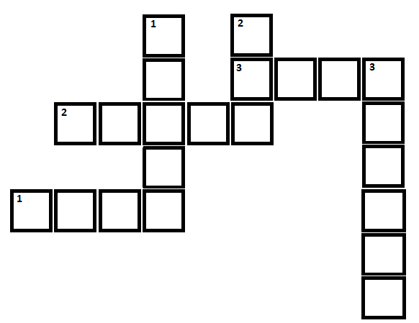
По-вертикали:
Роспись по ткани. (Батик)
Остров, где батик завоевал особую популярность, роспись этого острова имеет свои традиционные узоры и технику нанесения рисунка.(Ява)
Дополнительный декоративный эффект. (Кракле)

По-горизонтали:
Ткань, используемая в росписи по ткани. (Шелк)
Техника с применением контурного состава, разработанная в начале XX столетия русскими художниками, работавшими в росписи по шелку. (Гутта)
Резервирующее вещество, которое используется в технике горячего батика. (Воск)

Приложение 3
Примеры работ выполненных в технике «Батик»
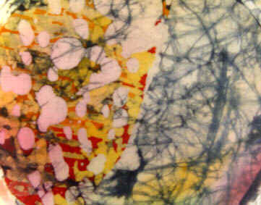
Рис 1. Техника «Кракле»

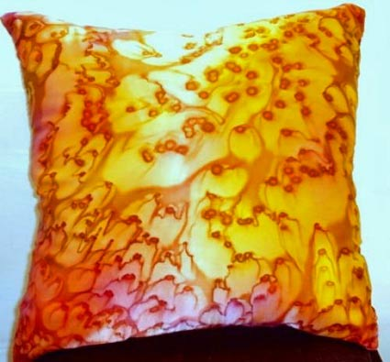
Рис 2. Солевая техника
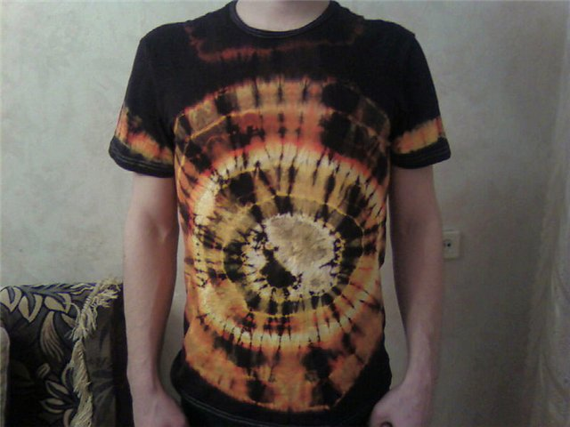
Рис 3. Узелковая техника
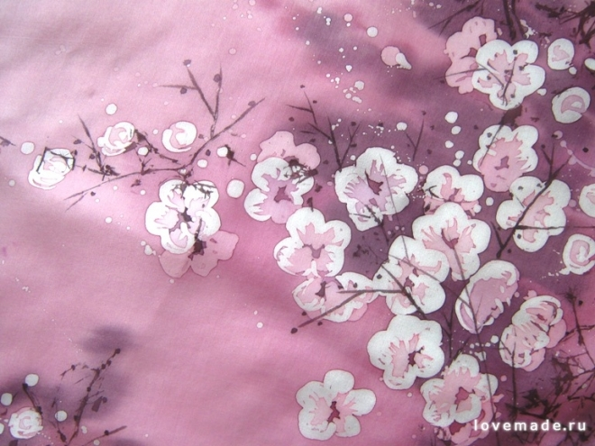
Рис 4. Горячий батик

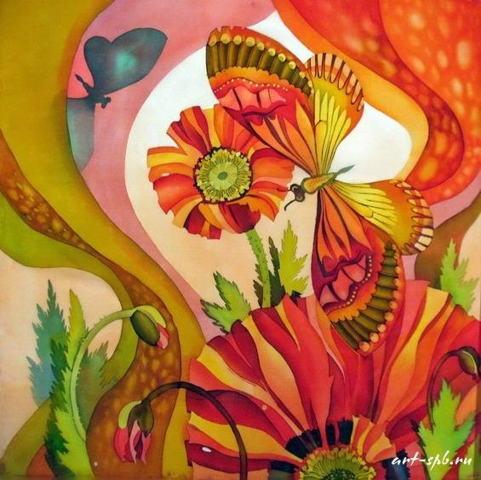
Рис 5. Холодный батик.

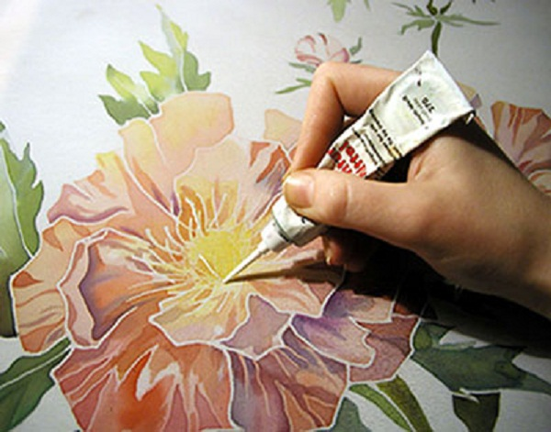
Рис 6. Использование контуров.

